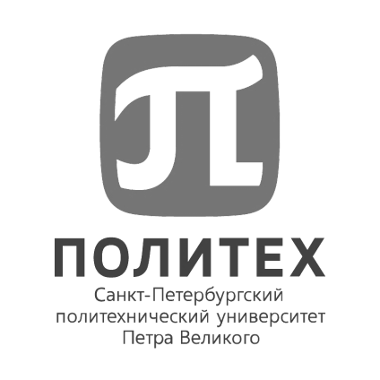
ФЕДЕРАЛЬНОЕ ГОСУДАРСТВЕННОЕ АВТОНОМНОЕ ОБРАЗОВАТЕЛЬНОЕ УЧРЕЖДЕНИЕ
ВЫСШЕГО ОБРАЗОВАНИЯ
«САНКТ-ПЕТЕРБУРГСКИЙ ПОЛИТЕХНИЧЕСКИЙ УНИВЕРСИТЕТ ПЕТРА ВЕЛИКОГО»

ОБЪЯВЛЯЕТ КОНКУРС НА ЗАМЕЩЕНИЕ ВАКАНТНОЙ ДОЛЖНОСТИ НАУЧНОГО РАБОТНИКА
ИНСТИТУТ ЭЛЕКТРОНИКИ И ТЕЛЕКОММУНИКАЦИЙ
Высшая школа прикладной физики и космических технологий
Ведущий научный сотрудник, 0.5 шт.ед. VAC 141044

Требования к квалификации: Высшее профессиональное образование по направлению «Физическая электроника» и наличие ученой степени доктора наук, наличие научных трудов или авторских свидетельств на изобретения, а также реализованных на практике крупных проектов и разработок
Отрасль науки: Физика
Тематика исследований: Прикладная физика, ионика и электроника электроракетных двигателей космических аппаратов
Владение иностранным языком: Чтение и понимание профессиональной научно-технической литературы на английском языке - Intermediate (английский)

Задачи:
- Научные и технологические исследования, сопровождение разработок и консультации на основе имеющегося авторства ряда специальных научных статей и патентов на изобретения двигателей электроракетных космических аппаратов;
- Обзорный критический научно-технологический анализ принципов и устройства основных современных электроракетных двигателей космических аппаратов в России и за рубежом;
- Формирование технического задания на разработку ионно-плазменных двигателей космических аппаратов нового поколения;
- Аналитические исследования физических проблем в области ионно-плазменных двигателей космических аппаратов;
- Суперкомпьютерное моделирование физических процессов в ионно-плазменной среде двигателей космических аппаратов;
- Поиск и обоснование выбора альтернативных рабочих тел;
- Исследование комплекса физических процессов, включающих объемные и поверхностные варианты ионизации и нейтрализации ионов, а также ионно-оптическую схему ускорителя ионов и формирования реактивного факела;
- Поиск инновационных решений в области новых материалов, конструктивных решений и технологий изготовления двигателей космических аппаратов;
- Разработка лабораторных моделей двигателей космических аппаратов;
- Разработка принципов, методов и устройства установок и электронных систем наземных и летных испытаний двигателей космических аппаратов.
Общий объем научно-исследовательских и опытно- конструкторских работ, всего: в т.ч. по заказу иностранных организаций – не менее 12 млн. руб.; количество грантов, договоров на выполнение научных работ: 1; количество научных статей, предполагаемых к опубликованию в рецензируемых научных изданиях, индексируемых в наукометрических базах: РИНЦ - 5, Web of Science, Scopus – 2.

Условия:
Должностной оклад: 67 425 рублей/месяц
Трудовой договор: срочный по 31.12.2027

Прием заявок для участия в конкурсе осуществляется на официальный адрес электронной почты Дирекции по работе с персоналом hrdep.nr@spbstu.ru по 24.08.2025.

Научные работники избираются на заседании конкурсной комиссии.
Дата и время проведения конкурсной комиссии: 29.08.2025 в 10-00

Лица для получения дополнительных справок:
Фамилия, имя, отчество: Раченко Карина Николаевна
E-mail: hrdep.nr@spbstu.ru
Телефон: +7 (812) 552-36-55

